Мероприятия в рамках «Ярмарки профессий»
среди учащихся 1 - 4-х классов
Разработка: Шедько Анны Кузьминичны
заместитель директора по ВР, учитель музыки
МБОУ СОШ № 210, г. Новосибирск

Цель: расширить знаний о разнообразном мире профессий, показать важность труда в любой профессиональной деятельности.
Были организованы:
- выставки работ учащихся 1,3,4-х классов по темам: «Все работы хороши», «Профессии моих родителей», «Необычные профессии»;
- игра «Путешествие в город Мастеров» среди обучающихся 2-х классов.

При совместном творчестве учащихся и их родителей параллелью 1-х классов, были подготовлены работы по теме «Все работы хороши», в которых отражена деятельность людей различных профессий понятных детям данного возраста. Работами со всей параллели 1-х классов, оформлены стенды в фойе первого этажа.
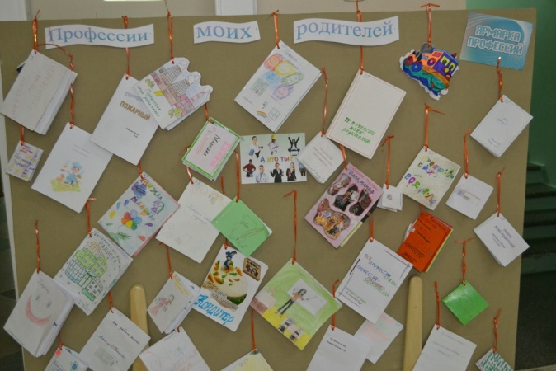
Затем работы были сброшюрованы, и вошли в архив методической копилки.
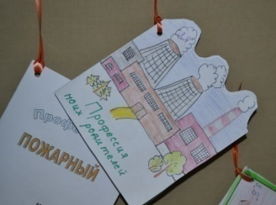
Параллелью учащихся 3-х классов создавались книжки-малышки по теме «Профессии моих родителей». Ребята в своих работах проявили творчество и фантазию. Так как работы носили личностно-ориентированный характер, вокруг оформленного стенда в фойе первого этажа всегда было много любопытных.
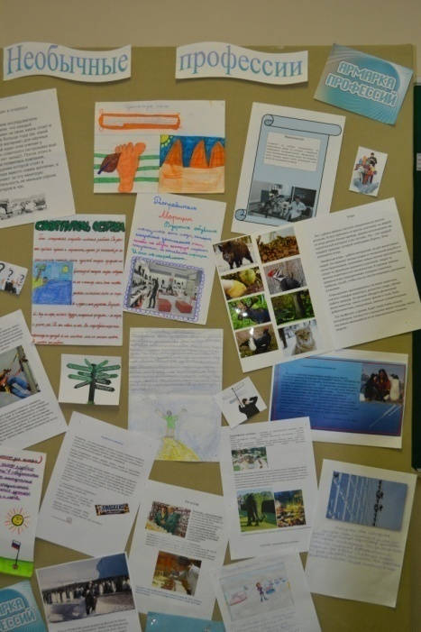
Очень занимательными оказались работы учащихся параллели 4-х классов. Ребятам нужно было найти информацию о необычных профессиях. Работы выполнялись на листах в формате А4, сброшюрованы и выложены для обозрения всех желающих. Многообразие необычных профессий всего мира удивляли учителей, родителей, а ребята открыли для себя много нового и интересного.
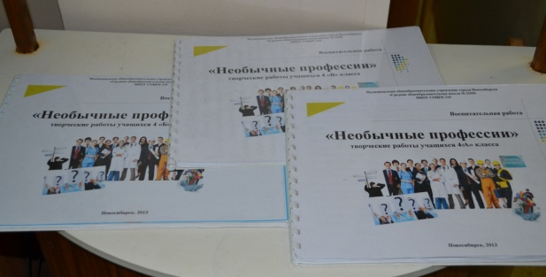

В актовом зале для параллели 2-х классов прошёл праздник-игра «Путешествие в город Мастеров». Каждый классный коллектив подготовил выступление, в котором раскрыл одну из профессий. Учащиеся узнали о таких профессиях как повар, машинист, парикмахер, милиционер. Организатор праздника простроила мероприятие таким образом, чтобы выступления классных коллективов чередовались с выполнением конкурсных заданий, участием в викторине, играми с залом.

